

資格賽並列第6 程思嘉獲LPGA全卡 (圖)
中央社 – 2016年12月5日 上午11:51

相關內容
- 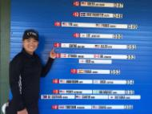觀賞相片
資格賽並列第6 程思嘉獲LPGA全卡 (圖)
台灣高球女將程思嘉（圖）在美國女子職業高爾夫巡迴賽（LPGA）資格賽末輪打出71桿，最終以5輪總計351桿並列第6，通過資格賽考驗，拿下西元2017年LPGA全卡資格。（程思嘉提供）中央社記者李晉緯傳真 105年12月5日

